Konspekt lekcji otwartej.

Klasa 4 szkoła podstawowa.

Temat: Orkiestra klasowa – przygotowanie wspólnego wykonania kolędy Przybieżeli do Betlejem.

Cele główne:
Tworzenie orkiestry klasowej.
Gra na instrumentach perkusyjnych.

Cele operacyjne uczeń:
wykonuje akompaniament do kolędy Przybieżeli do Betlejem,
śpiewa kolędę wraz z akompaniamentem,
potrafi odczytywać prostą partyturę,
rozróżnia wartości rytmiczne i potrafi je zrealizować na instrumentach perkusyjnych,
potrafi zagrać prosty akompaniament melodyczny na dzwonkach chromatycznych,
uczy się współdziałania w grupie.

Metody:
Kodaly - tataizacja,
praktyczna – gra na instrumentach, śpiew.

Przebieg lekcji:
- Krótkie przypomnienie wiadomości z zakresu wartości rytmicznych potrzebnych do wykonania akompaniamentu w dalszej części lekcji:
Czym jest ćwierćnuta, ósemka, półnuta? Jak ją wykonujemy za pomocą tataizacji?
- Krótkie ćwiczenie na rozgrzewkę: wykonanie za pomocą tataizacji animacji rytmicznej.
- Zaprezentowanie partytury kolędy Przybieżeli do Betlejem i omówienie poszczególnych partii instrumentalnych. Uczniowie sami decydują, których instrumentów chcą użyć w wykonaniu prezentowanej partytury. Zastanawiają się nad możliwościami, brzmieniem i charakterem dźwięków poszczególnych instrumentów.
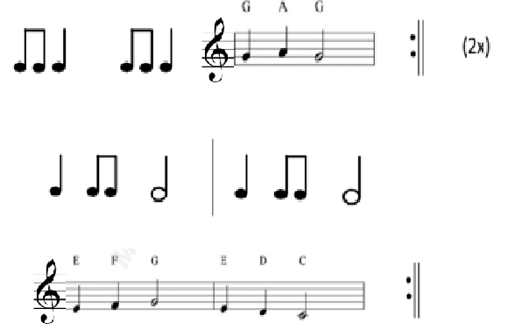

poszczególne części – partie instrumentów pojawiają się po kolei w prezentacji

- Podział na grupy instrumentów:

części melodyczne – dzwonki chromatyczne,
pierwszy schemat rytmiczny – np.: triangle
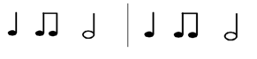
drugi schemat rytmiczny – np.: pudełka akustyczne.
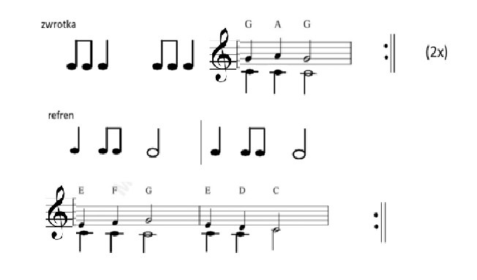
- W miarę możliwości wykonawczych wykonanie ostatecznej wersji z dwudźwiękiem w partii dzwonków chromatycznych:

